**Федеральное агентство связи ордена Трудового Красного Знамени федеральное государственное бюджетное общеобразовательное учреждение высшего образования «Московский технический университет связи и информатики»**

Кафедра МКиИТ

Лабораторная работа №5

Выполнили:

Студенты группы БВТ1702

Комаров Д.А.

Горохов Д.Г.

Вариант 3

Москва 2019

Задание: Разработайте программу для анализа и обобщения результатов опроса. Пример опроса:

1. Каково Ваше общее мнение об этом курсе?

2. Ваше мнение о лекциях?

3. Что Вы думаете о том, что занятия назначены на субботу?

4. Что Вы думаете о заданиях для лабораторных работ?

5. Насколько трудным был для Вас этот курс?

Каждый вопрос имеет фиксированное количество ответов (например: очень хорошо, хорошо, нормально, плохо, очень плохо). Ответ одного человека представлен списком пар (номер вопроса, ответ), например: [(1, "очень хорошо"), (3, "плохо"), (4, "нормально")]. Допускается, что человек мог не ответить на некоторые вопросы (в нашем примере это 2 и 5), но не допускается несколько ответов на один и тот же вопрос. Определите функцию validReply :: Reply -> Bool, которая определяет, допустим ли ответ.

Пример списка ответов:

someReplies :: [Reply]

someReplies =

[[(1, "очень хорошо"), (3, "плохо"), (4, "нормально")],

[(2,"хорошо"), (3,"плохо"), (4,"хорошо"), (5,"трудно")],

[(4,"нормально"), (5,"очень трудно")]]

Определите функцию questions :: [Reply] -> [Int], которая по списку результатов опроса возвращает упорядоченный список номеров вопросов, которые были отвечены хоть в каких-то результатах. Пример: questions someReplies возвращает [1,2,3,4,5].

Определите функцию answers :: Int -> [Reply] -> [String], которая по номеру вопроса и списку результатов опроса возвращает список всех ответов на него. Пример: answers 3 someRepliesвозвращает ["плохо","плохо"].

Определите функцию summary :: [Reply] -> [(Int,[(Int,String)])], которая по списку результатов опроса возвращает таблицу, содержащую для каждого вопроса все ответы, данные на него и количество каждого ответа. Ответы должны быть отсортированы так, чтобы самые частые были вначале. Пример:

Main> summary someReplies

[(1,[(1,"очень хорошо")]), (2,[(1,"хорошо")]), (3,[(2,"плохо")]), (4,[(2,"нормально"),(1,"хорошо")]), (5,[(1,"очень трудно"),(1,"трудно")])]

Определите summarize :: [Reply] -> IO (), которая по списку результатов опроса печатает таблицу ответов с процентами. Пример:

Main> summarize someReplies

Вопрос 1: 100% очень хорошо

Вопрос 2: 100% хорошо

Вопрос 3: 100% плохо

Вопрос 4: 67% нормально 33% хорошо

Вопрос 5: 50% очень трудно 50% трудно

Для более обобщенного анализа сгруппируем ответы со словом «очень» и без него. Определите функцию mild :: [Reply] -> [Reply], которая по списку результатов опроса выдает список результатов опроса без слова «очень». Пример:

Main> summarize (mild someReplies)

Вопрос 1: 100% хорошо

Вопрос 2: 100% хорошо

Вопрос 3: 100% плохо

Вопрос 4: 67% нормально 33% хорошо

Вопрос 5: 100% трудно

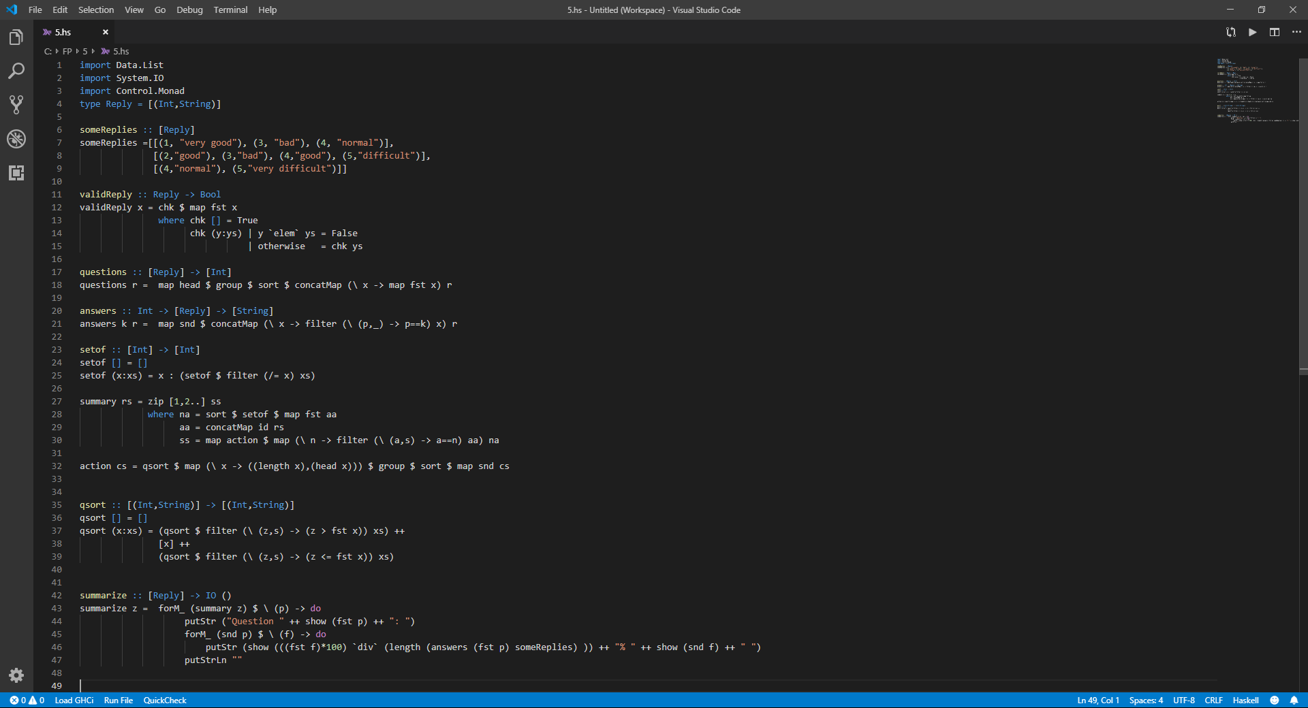Напишите программу, которая получала бы данные из файла, где в строке записаны ответы на анкету одного человека, и выводила бы обобщенные результаты в текстовом виде (см. выше) и в виде столбчатой диаграммы.